14ème RALLYE TOURISTIQUE
NANTES – ANCENIS
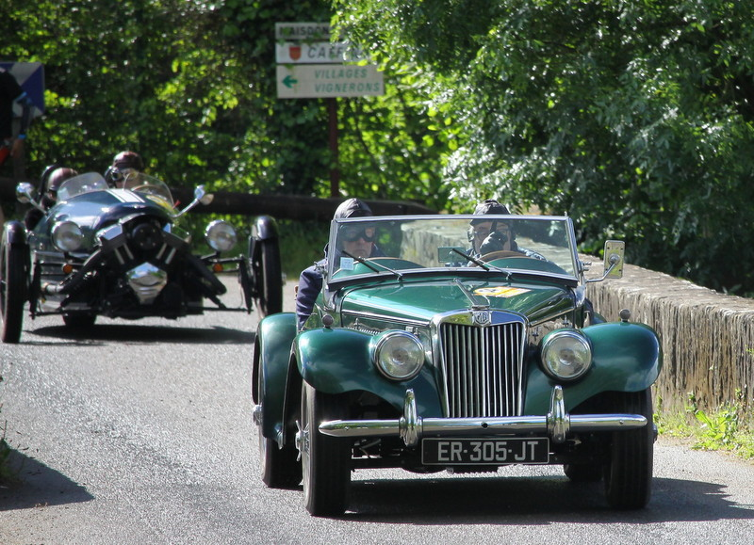
Dimanche 17 mai 2020 Pour les Associations locales d’aide aux enfants malades ou en difficulté

Une journée de plaisir et de découverte sur les plus belles routes du vignoble Nantais et des coteaux de Loire

ORGANISATION : Rotary Nantes Auto Passion
Partenaires : Porsche Club Bretagne Pays de Loire
Centre Porsche Nantes et Rennes

Règlement
14ème RALLYE DE NANTES-ANCENIS Touristique

1 – VOITURES ADMISSIBLES
- RALLYE : Sont admissibles les voitures conformes à la législation routière, à jour de toutes vérifications administratives
2 – EQUIPAGES ADMISSIBLES

Tout équipage doit être composé du pilote et d’un équipier, comme spécifié sur le formulaire d’engagement. Le pilote doit être en possession d’un permis de conduire. Pour être autorisé à conduire pendant l’épreuve l’équipier doit être titulaire du permis de conduire. L’âge minimum d’équipier est de 10 ans.

3 – ORDRE DES DEPARTS

Les départs se feront de minute en minute et dans l’ordre croissant des numéros. Les numéros seront attribués par l’organisation.

4 – PROGRAMME

Samedi 16 mai 2020 : De 14 à 17H30 vérifications administratives au CENTRE PORSCHE « SPORT – AUTO « à ST HERBLAIN. Pot de bienvenue – remise des plaques de rallye . ( Possibilité de le faire le dimanche à CARQUEFOU ENTRE 7H30 et 8H30)

Dimanche 17 mai 2020 : CARQUEFOU Place ST PIERRE
07H30 Contrôle administratif, remise des plaques de rallye
09H00 Départ du Rallye NANTES-ANCENIS
13H30 Déjeuner au ST LAURENT à PETIT MARS
14H30 Présentation des voitures du Rallye
16H FIN du 14ème Rallye Touristique de Nantes-Ancenis

5 – CONTROLES HORAIRE et DE PASSAGE, CONTROLES VISUELS et PHOTOS

Contrôles de Passage : Chaque contrôle de passage manquant sera pénalisé que ce contrôle soit par commissaire, pince, ou lettre. Idem pour un contrôle passé à l’envers

Contrôles Horaire : l’ heure idéale de passage à différents points (tenu secret) sera portée sur votre carnet de route

Photos : Vous trouverez dans le road-book ( dans le désordre ) des photos ( Château, Clocher, Statut ect….) vous devrez les remettre dans l’ordre sur votre carnet de bord.
Pénalité pour chaque photo manquante ou inscrite dans une mauvaise case.

Contrôles visuels : vous trouverez sur l’intégralité du parcours des contrôles visuels( nom de village, de rue, etc…). Vous devez les noter sur votre carnet de bord dans les cases prévues et dans l’ordre ou vous les avez relevés. Pénalité par contrôle visuel manquant.

6– CONTROLES DE VITESSSE : Des contrôles de vitesse pourront être organisés tout au long du parcours, principalement dans les traversées d’agglomérations. Ces contrôles pourront être effectués aussi bien par l’organisateur, que par la police ou la gendarmerie.
Toute infraction entrainerait une exclusion immédiate du rallye

7–ROAD-BOOK
Un road book sera remis à chaque équipage participant au moment du départ le dimanche

8- CLASSEMENT : Le classement sera fait par addition des pénalités, ( Photos dans l’ordre, contrôles visuels, contrôles de passage) En cas d’égalité, le classement tiendra compte de l’âge de la voiture.

9 - CHALLENGE PORSCHE :La 1ère Porsche classée se verra remettre un Trophée.

10 – DROITS D’ENGAGEMENT

Le montant des droits est de 100€ pour un équipage de 2 personnes, auquel il ya lieu d’ajouter votre don au profit de l’association « WINICOTT « ( minimum recommandé 80€ ) Un reçu vous sera adressé ultérieurement.

Les droits d’engagement comprennent :
- Les plaques et numéros du Rallye de NANTES-ANCENIS
- Le repas des 2 personnes de l’équipe du dimanche midi
- Les cadeaux lors de la remise des Prix
- La prime d’assurance couvrant les risques prévus aux articles R-331-30 et A-331-32 du code du sport

Aucune inscription ne pourra être retenue sans un chèque d’acompte de 80€

Pour des questions d’intendance, il est impératif de nous envoyer votre bulletin d’engagement au plus tard pour le 25 avril 2020

Pour cette 14ème édition nous limiterons le nombre d’équipage à 60.

Pour tous renseignements : www/ rnap.fr

Claude GASNIER CENTRE PORSCHE NANTES
06 20 55 10 51
Claude.gasnier36@orange .fr Eric BLAIS
eric.blais@porsche-nantes.fr
Dominique RIVRON 02 40 94 80 50
06 86 07 35 50 06 24 47 86 23
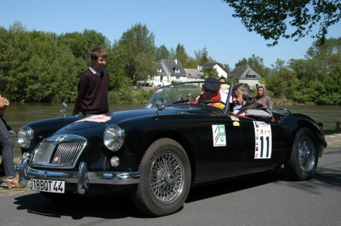
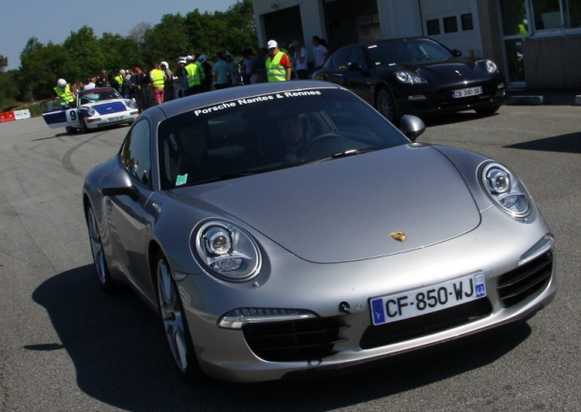
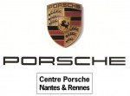
rnap.dominique.rivron@orange.fr

